坦克游戏说明文档

- 程序概述
本程序是一个简单的坦克游戏程序，用java语言编写，在jdk环境下运行。游戏开始时，用户通过键盘操纵坦克移动，转弯和射击，与敌人坦克进行交战，直到消灭所有敌人就可以过关。本程序包括23个类，2800多行代码，一个数据库和三个gif图片。
- 功能介绍
  - 1开始游戏
本程序运行的主函数类是tankGame类，将此类编译后直接运行，就会出现如下界面：
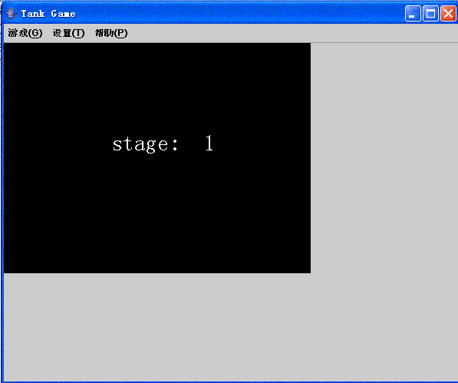
上图显示的界面为程序的主界面。用户可以通过点击上面的菜单项开始进行游戏或设置游戏规则。界面中的黑色区域为游戏面板，游戏开始时就在此面板中进行。初始时面板中显示stage1，表示从第一关开始游戏。点击游戏菜单中的“新游戏”菜单项，就可以正式开始游戏，其界面如下显示：
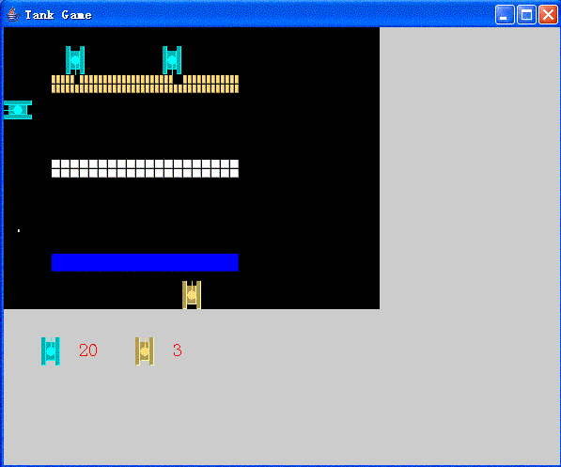
在上图显示的界面中，在下方的橘黄色坦克是用户可以操纵的坦克。上面的3辆浅蓝色坦克是敌人坦克。用户可以通过按键盘的W/S/A/D 4个键控制坦克向上下左右移动，按J键可以使坦克射击。在游戏界面中除了坦克还有障碍物，障碍物分为3种，一种是砖墙，砖墙可以阻止坦克移动，但用炮弹可以打穿；一种是铁墙，用炮弹是不能打穿的；一种是河流，可以阻止坦克移动，但炮弹可以穿过去。本游戏一共分为8关，每一关的障碍物布局和敌人坦克数量都不同。上图中显示的是第一关的游戏界面。游戏界面下方的数字20表示第一关敌人坦克的数量，当每次消灭一辆敌人坦克时数量会减少，直到敌人坦克的数量为0时第一关结束，继续打下一关。数字3表示用户操纵的坦克的生命值，当玩家坦克被敌人击毁后生命值减1。当生命值减为0后，游戏结束。
- 2 分数统计
当游戏打过一关后，就会弹出一对话框显示出玩家在这一关中所得的分数，如下图所示：
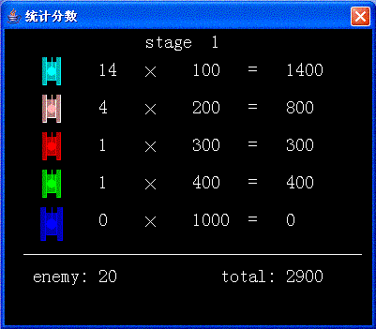
上图中显示出敌人坦克共分为5种，每种坦克具有的特点不同，分值也不同。浅蓝色坦克是最普通的一种，消灭一辆浅蓝色坦克可得到100分，在敌人坦克中70%的概率都会出现浅蓝色坦克。粉色坦克发射出的炮弹速度快，战斗力比浅蓝色坦克要强一些，消灭一辆粉色坦克可得到200分。红色坦克移动速度快，比较灵活，消灭一辆红色坦克可得到300分。绿色坦克是重型坦克，击中4次才能将其消灭，消灭一辆绿色坦克可得到400分。最后一种深蓝色坦克是所有坦克中战斗力最强的，它有着以上几种坦克具有的所有特性，不仅射击，移动速度快，而且生命值也很长，需要击中它6次才能将其消灭。深蓝色坦克有时作为关底出现，而且并不是每一关都有关底，如果按照正常游戏，只有第3，6，8关才会出现关底。消灭一辆深蓝色坦克可得到1000分。
当游戏结束后，玩家每一关得到的分数会累计，统计出最后的分数，如果分数破了纪录，就会弹出对话框让用户输入姓名，这次游戏的分数会保存到数据库中。本游戏是采用以数据源方式连接Access数据库，在连接数据库之前要先为本游戏的数据库建立一个数据源，名为“TGame”。本游戏的数据库存放的是玩家的游戏纪录，点击设置菜单中的游戏纪录选项，就可以查看游戏纪录，如下图所示：
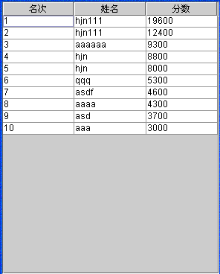
游戏纪录只显示10条游戏纪录，而且是按分数由高到低排列。如果玩家本次游戏的分数没有超过游戏纪录的最低分，本次游戏的分数将不会被保存到数据库。
- 3游戏设置
本游戏提供了自动设置游戏规则的功能，点击设置菜单中的设置游戏选项，弹出游戏设置对话框，如下图所示：
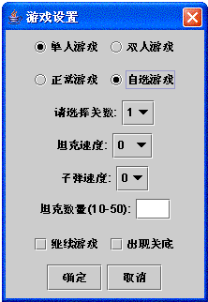
首先，用户可以设置是玩单人游戏还是双人游戏。如果是玩双人游戏，第二个玩家可以通过键盘上的↑/↓/←/→四个键控制坦克移动，按回车键使坦克射击。
其次，用户还可以设置是玩正常游戏还是自选游戏。如果玩正常游戏，就从第一关开始按部就班地一关关地玩，直到游戏结束。从第一关到第八关每一关的布局，坦克速度，敌人坦克数量都不同，每一关的具体设置如下：
如果用户想自己设置游戏规则，就点击“自选游戏”单选钮。这样用户就可以自己选择想玩的关数，设置坦克速度，子弹速度，敌人坦克数量，是否出现关底，是否继续游戏。但是用户自选游戏的分数不会保存到数据库的游戏纪录表中。
关数 | 坦克速度 | 敌人坦克数量 | 是否有关底
1 | 慢速 | 20 | 否
2 | 慢速 | 20 | 否
3 | 慢速 | 20 | 是
4 | 中速 | 25 | 否
5 | 中速 | 25 | 否
6 | 中速 | 25 | 是
7 | 快速 | 30 | 否
8 | 快速 | 30 | 是

